可牛网络技术（北京）有限公司

**研究开发项目计划书**

**猎豹3D布局优化桌面软件**

项目名称 **猎豹3D布局优化桌面软件**

项目负责人谢国英 电话：18500376889

项目联系人谢国英 电话：18500376889

项目起止时间2016年1月至2016年12月

1. **项目研发目标**

为了使用户能够从之前使用的Launcher无缝切换到CM Launcher，我们推出了CM Launcher的桌面搬家技术方案，使猎豹智能桌面用户体验得到提升。其中CM Launcher的桌面搬家技术主要分为两部分，客户端搬家策略及服务端搬家策略。其实之前CM Launcher中就有默认的客户端搬家策略，那为什么需要再加上服务端配置搬家策略呢？

由于之前在CM Launcher中的默认搬家策略是针对所有用户而言的，那么必然会出现的问题是，用户在之前使用的Launcher迁移到CM Launcher过程中，需要适应CM Launcher的默认布局。这时用户可能会因为找不到经常使用的app而抱怨甚至卸载CM Launcher。

为此CM Launcher专门为满足特定条件的用户，研发出能优化桌面布局的搬家技术方案。使得CM Launcher和其他Launcher的桌面排布进行更优结合，提供用户更好的使用体验及更快的适应过程。

1. **技术实施内容**

前面提到了CM Launcher的桌面搬家技术需要两部分支持，那么为了实现此目的客户端和服务端需要分别做什么工作呢？

客户端首先会请求是否允许使用服务端搬家逻辑，如果返回值被认为是允许，这里会读取本地数据库的数据。把不同rom的数据，经过去重、统一为标准的格式，再次传给服务端。服务端在处理完补空位、调整顺序等逻辑，将配置再次返回给客户端，客户端解析后，存入 launcher.db 中。

接下来将介绍客户端搬家策略和服务端搬家策略的具体实现。

1. 客户端搬家策略实现目标：

（1）如果系统中有默认Launcher，并且支持搬家，则立即上传该Launcher相关数据。若不支持搬家，则上传非搬家信息；

（2）如果整个系统中没有默认Launcher，则按照Launcher的安装时间从前至后查找。若找到一个和搬家适配列表符合（支持搬家）的包名，立即上传该Launcher数据。若没有找到支持搬家的包名，则上传非搬家信息；

（3）需要注意的权限问题：若找到一个和搬家适配列表符合（支持搬家）的包名，但由于权限原因无法获取该桌面数据，则上传非搬家信息。

（4）如果在经过判断后，得知该用户不支持整体搬家的条件，那么CM Launcher还提供了部分搬家的策略，只需满足以下条件即可实行客户端部分搬家策略：

如果有默认桌面，且是预置的包名；没有默认桌面，但没有装其他桌面（CML除外）若有多个符合条件的桌面，则不搬；

能够成功读取到Dock栏、用户自建文件夹的数据；

Dock栏App数≤5(算上All Apps)；

没有外置SD卡。

2）服务端搬家策略实现目标：

（1）如果客户端上传的数据是搬家用户，那么服务端需要识别上传的搬家策略文件，支持配置搬家条件与搬家用户的桌面布局；并且对搬家用户进行条件判断并计算、下发搬家布局文件；

（2）如果客户端上传的数据是非搬家用户，服务端将根据之前已收集现有用户桌面布局的大数据信息，将CM Launcher与其他Launcher进行合并计算，得到最匹配的非搬家桌面布局配置并下发。

那在实现此目的的过程中，是不是就要抛弃之前客户端默认的搬家布局策略了呢？当然不是，客户端将旧Launcher的数据上传给服务端后，若不符合服务端搬家条件、发生错误、没联网，那客户端将自行判断该用户是否满足搬家条件，这时会根据判断实行搬家、部分搬家、不搬家三种情况。

1. **研发项目进度计划**

CM Launcher桌面搬家策略技术共分为两期完成，时间跨度为一个月左右。接下来将详细介绍两期中客户端和服务端实现需求的过程：

1. 第一期（流程图见图1）：

（1）客户端上报搬家包名的数据，可接收并解析下发的布局文件。

（2）服务端识别搬家策略文件，支持配置搬家条件与搬家用户的桌面布局；

（3）对搬家用户进行条件判断并计算、下发搬家布局文件；

（4）非搬家用户走本地默认布局。

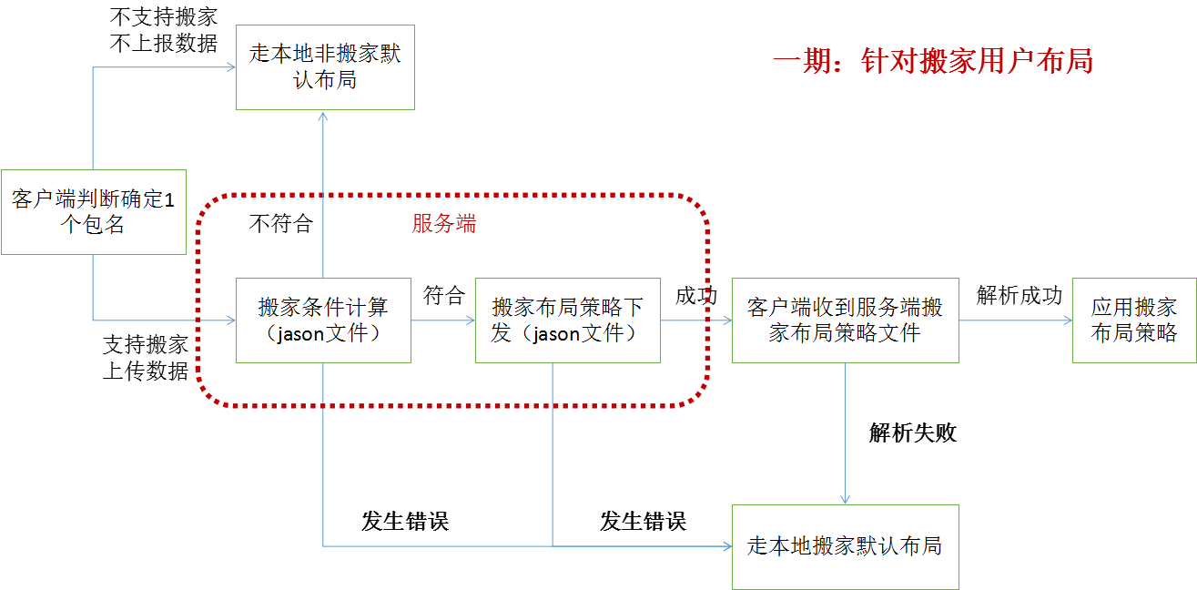

图1 一期搬家策略流程图

1. 第二期（流程图见图2）：
2. 根据一期原有服务端配置需求规划，在完成搬家布局支持配置后，二期支持非搬家用户桌面的服务端配置布局。客户端判断包名并上传非搬家桌面信息，走非搬家策略。客户端判断包名的逻辑如下：

1.有默认Launcher，若支持搬家，则立即上传该Launcher数据。若不支持搬家，则上传非搬家信息。

2.没有默认launcher，则按照Launcher的安装时间从前至后查找。若找到一个和搬家适配列表符合（支持搬家）的包名，立即上传数据。若没有找到支持搬家包名，则则上传非搬家信息。

3.权限问题：若找到一个和搬家适配列表符合（支持搬家）的包名，但由于权限原因无法获取该桌面数据，则上传非搬家信息。

4.客户端容错机制：上行、下行时任何一个环节发生错误（网络超时、解析失败等），均走客户端本地默认策略：支持搬家走客户端默认搬家布局策略；不能搬家，走默认非搬家布局策略。

（2）服务端根据已收集的现有用户桌面布局的大数据信息，据此下发适合当前用户的非搬家桌面布局。

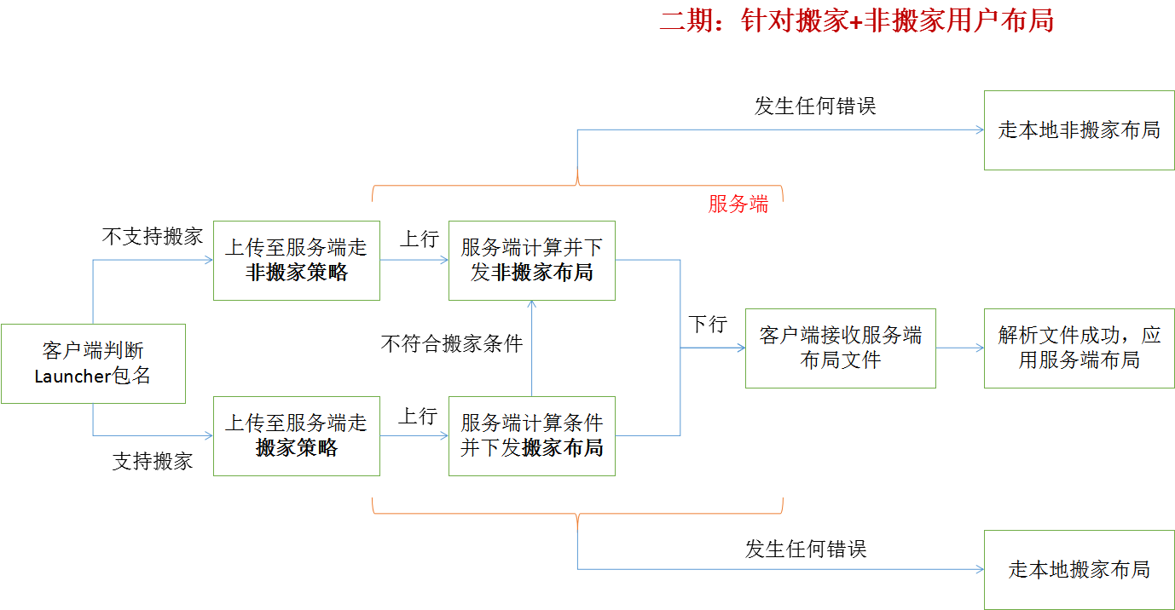

图2 二期搬家策略流程图

可牛网络技术（北京）有限公司

**研究开发项目专业人员名单**

**猎豹3D布局优化桌面软件**

项目名称 **猎豹3D布局优化桌面软件**

项目负责人谢国英 电话：18500376889

项目联系人谢国英 电话：18500376889

项目起止时间2016年1月至2016年12月

**研发项目组专业人员名单（主要人员）**

|  |  |  |  |  |  |  |
| --- | --- | --- | --- | --- | --- | --- |
| **姓名** | **性别** | **年龄** | **学历** | **职务（职称）** | **本项目中职位** | **本项目中承担工作** |
| 张文君 | 女 | 30 | 本科 | 高级研发工程师 | 项目负责人 | 管理 |
| 刘争辉 | 男 | 31 | 本科 | 研发工程师 | 研发工程师 | 开发 |
| 张小明 | 男 | 27 | 硕士 | 研发工程师 | 研发工程师 | 开发 |
| 绳宾宾 | 男 | 26 | 本科 | 研发工程师 | 研发工程师 | 开发 |
| 吴晓强 | 男 | 26 | 本科 | 研发工程师 | 研发工程师 | 开发 |
| 王哲 | 男 | 31 | 硕士 | 研发工程师 | 研发工程师 | 开发 |
| 唐际 | 男 | 32 | 本科 | 高级研发工程师 | 研发工程师 | 开发 |
| 陈志文 | 男 | 29 | 本科 | 研发工程师 | 研发工程师 | 开发 |
| 李海池 | 男 | 27 | 本科 | 研发工程师 | 研发工程师 | 开发 |
| 蔡小军 | 男 | 30 | 本科 | 高级研发工程师 | 高级研发工程师 | 开发 |
| 申志鑫 | 男 | 31 | 硕士 | 研发工程师 | 研发工程师 | 开发 |
| 刘佳 | 女 | 25 | 本科 | 研发工程师 | 研发工程师 | 开发 |
| 胡林生 | 男 | 26 | 本科 | 研发工程师 | 研发工程师 | 开发 |
| 程建 | 男 | 31 | 硕士 | 高级研发工程师 | 高级研发工程师 | 开发 |
| 薛旻 | 男 | 28 | 硕士 | 研发工程师 | 研发工程师 | 开发 |

可牛网络技术（北京）有限公司

**研究开发项目成果报告**

**猎豹3D布局优化桌面软件**

项目名称 **猎豹3D布局优化桌面软件**

项目负责人谢国英 电话：18500376889

项目联系人谢国英 电话：18500376889

项目起止时间2016年1月至2016年12月

1. **项目执行情况**

**1)、研究阶段**

技术调研：

前提技术调研阶段，由开发人员负责搜索，收集；归纳某一方面的技术信息，产出是调研报告和技术可行性报告，供技术团队内部分享，判断实现的难度，为将来产品化提供理论依据，架构原型。

在这阶段，前期调研证明可行也有用的技术，将由开发人员编码实现原型，目的是快速产出在移动设备上可以把握在手中体会的功能，作为内部评审的依据。原型的图形设计由开发人员自行完成。

**2)、产品化阶段**

产品决策：

这个阶段是产品开发的核心决策阶段，由产品/技术/运营推广部门的负责人组成产品委员会定期例会，尝试技术原型，听取市场的反馈，讨论产品的规划，同意决策后的新功能或反馈而做的改善才开始列入产品的生产阶段。

**3)、产品设计阶段**

交互设计：

产品部门主导新功能的图形交互设计，过程中和各部门充分合作，评审设计稿，听取意见，集思广益，产出完整可行的功能交互设计图。

视觉设计：

有已评审的功能交互设计图的基础上，产品部门主导新功能的视觉设计，产出细致的界面布局图，背景图，文字选色，交付给技术开发部门。

开发设计：

在已有产品决策的结果后，技术开发部门开始从技术层面设计新功能，制定软件架构，定义终端模块和后台服务的软件接口，阐述功能实现逻辑，编写单元测试和整合测试案例。产出的文档作为技术开发和测试团队了解功能的指导。

**2)、后台支持：**

多数功能需要后台服务器的支持。后台开发人员按照产品交互设计图和开发设计文档，制定所需要的基于HTTP网络协议的API，完成API的实现和单元测试，配合终端技术完成整体的功能。

整合测试：

这一阶段由测试部门主导，在功能实现后，按照定义好的测试案例进行手动测试，也编程进行自动化测试，定期产出测试报告和问题列表。测试部门负责新功能的准时实现和性能稳定。

**3)、开放测试和发布阶段**

内网测试：

在一大功能实现后，这个阶段是为了让公司内的员工一起在适用内部网络情况下共同适用，目的是让员工作为用户，及早发现并汇报问题。测试部门总结问题列表，协调设计团队和开发团队及早改进，内网测试不影响现有用户。

外网测试：

在内网测试稳定后，新终端软件版本会在运营团队协调的小范围用户群里散发，新后台代码也会被部署并接受真实用户使用的检验，发布上线。

经测试后，测试部门按指定的指标（如无严重问题），评估版本是否能发布上线（如无严重问题），评估版本是否能否发布上线，正式发布前，测试团队会按发布清单，检查每一条需要检查或更改的条项，如版本号，渠道号等，一致认可后，正式上线。

**2、目前实现的功能**

1)、“客户端本地搬家”和“服务端搬家”

“客户端本地搬家”和“服务端搬家”是猎豹3D布局优化桌面软件的两个子模块。实际上，“客户端本地搬家”是猎豹3D布局优化桌面软件的最初版本。“客户端本地搬家”包括四部分：move_condition.xml、AndroidMainfest.xml、launcher.db和搬家的Java类文件。其中，AndroidMainfest.xml文件只是用来添加不同launcher搬家过程中所需要的权限。move_condition.xml文件是用来描述存储所支持搬家的launcher包名和支持搬家所需要满足的一些条件，launcher.db文件是用来存储APP布局的数据信息。

换言之，搬家的Java类文件才是描述整个客户端本地搬家的关键所在。“客户端本地搬家”与市面上一些支持桌面搬家的apk的思路相似，都是通过利用ContentResolver来获取支持搬家launcher的数据库信息，从而上传到自己launcher的数据库中，但是我们比市面上这些相似应用多了许多新的“标签”，即支持了更加全面的第三方和系统launcher应用。

由于客户端本地搬家是由客户端本地写死，使得搬家策略与桌面布局优化的数据测试与验证周期跨度过长。“服务端搬家策略”则是一种服务端通过发送json格式的布局信息数据传送到客户端，客户端接收并解析数据，进而进行搬家的形式。

“服务端搬家”可以快速调整产品搬家方案，方便快捷，调整方案不用紧跟发版节奏，在服务器配置一套布局规则，就可以完美的达到搬家目的。完全避免搬家方案多次调整，多次发包的尴尬困境。因为服务端搬家的灵活性，可以在搬家策略中找出用户体验最好，最认同的桌面搬家方案，来实现提高用户对我们产品的认可和支持。

在一个完整的猎豹3D布局优化桌面工程中，首先的过程就是确认是否进行服务端搬家策略，在不进行服务端搬家情况下，才会进行客户端本地搬家策略。因为服务端搬家的灵活性，客户端本地搬家有可能被全面取代。从而形成服务端搬家策略的天下。

2)、支持搬家的包名比同类型软件支持的更多。

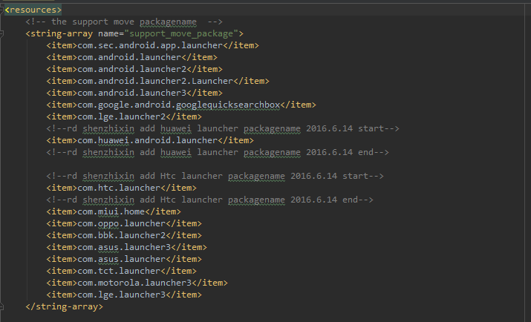

市面上同类型的应用大多数只是支持Android 原生系统桌面的搬家，因为Android 原生系统容易获取到LauncherProvider的uri地址，而且也是开放的不需要任何权限就可以获取到里面的数据信息，而且它里面数据的格式也是同意的，不会存在数据不一样的问题，从而达到搬家的目的很容易。我们在原生的系统基础上有添加了一些手机厂商自己的桌面系统，比如：miui,Samsung,huawei等。

难点一：我们不知道provider的uri地址是什么，因为不像Android原生可以从网上获取到。

难点二：provider 里面的数据格式，及其数字代表含义不一样。导致获取对应的参数困难。

解决办法：首先我们获取到需要搬家的桌面apk，

获取的方法:

1. ，首先使用adb命令获取到apk在手机里面的路径，然后在使用命令从手机里面将apk给获取出来。
2. ，获取到apk以后使用反编译软件，将apk打开，在里面查看当前apk开放的provider uri,获取到uri 文件时查看需不需要权限访问，如需请加上权限。
3. ，因为获取provider数据格式不一样，我们采用个别手机适配的原则，比如个别手机的Intent有可能显示的不正确，我们就会采取特别的办法来满足需求，比如：采用拼接的办法。

**3、我们的特色及创新**

1)、首创基于服务端的搬家方式

随着移动互联网的发展，智能手机的基础硬件和软件系统也发生了深刻的改变。由于传统Android launcher桌面过于单调，一些追求个性，美观，好玩的用户促使了各种个性化launcher Apk的产生，及其不断的发展。

比如：猎豹3D桌面为用户带来了更深度的个性化定制内容，更多重的安全保障以及更高效的操作体验。拥有上万款免费3D/2D主题的“主题中心”（Theme/ Icon Pack Center）让手机由内而外与众不同。动态壁纸、通讯录等模块的深度个性化定制，给用户带来全新体验。

同一款主题风格可应用到桌面、锁屏以及通讯录等多个场景，呈现更加统一、立体的主题效果。然而在没有接入猎豹3D布局优化桌面之前，猎豹3D桌面和市面上大多数launcher 一样，在启动猎豹3D桌面以后，桌面上存在的所有apk位置都发生了改变，导致寻找困难，不符合用户自己的使用习惯。从而导致用户的体验差。猎豹3D布局优化桌面就是为了解决用户这种不习惯和反感apk的位置改变而研发出能优化桌面布局的搬家技术方案。

服务端搬家策略逻辑详情：

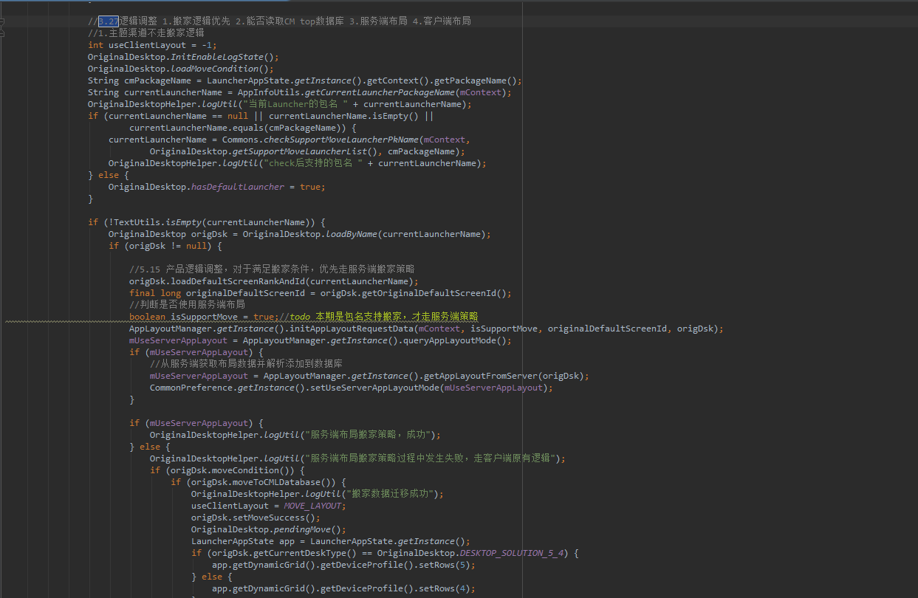

1. 查询当前系统已设置的默认桌面的包名，通过PackageManager查询特定Intent（action = Intent .ACTION_MAIN,Category = Intent.CATEGORY_HOME）即可。
2. 然后CMLauncher会根据找到的当前Launcher的包名，去本地检索已经适配的Launcher列表（该列表表示，CMLauncher可以读取到该Launcher的桌面布局），如果找不到就走默认排布逻辑。
3. 会获取不同桌面的默认主屏的ScreedId，不同的机型，其获取默认主屏的ScreedId方式存在不同的方式。
4. CMLauncher会根据得到的默认主屏和对应的OriginalDesktop对象，像服务器发送一次请求，请求是否可用进行服务端搬家逻辑，服务端会返回一个结果码，如果结果码返回2，意味着服务端支持服务端搬家。如果结果码返回其他，意味着不支持服务端搬家逻辑，会继续执行客户端本地搬家逻辑。第一次请求结果实例：

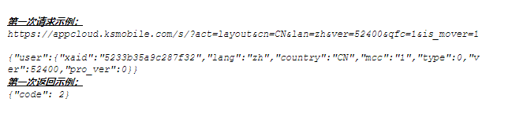

图4 launcher第一次请求服务端和返回数据

1. 若服务端支持搬家逻辑，则此时，CMLauncher客户端会进行第二次请求，此次请求会携带原Launcher的详细桌面信息，主要是：

读取原launcher的所有数据，统一不同ROM的字段差异，经过去重操作，最终封装成一个BaseItemInfo的列表中，桌面元素item类型有四种：Application，Shortcut，Folder，AppWidget,每个item主要包括id，name，cellX，cellY，ScreenId，ContainerId，AppWidgetProvider等item类型相关信息，将上述的List<BaseItemInfo>信息，根据不同的类型进行分组，每组作为一个JsonArray,最终所有的信息组成一个JSON对象等，然后CMLauncher在进行第二次请求。

第二次请求实例部分：

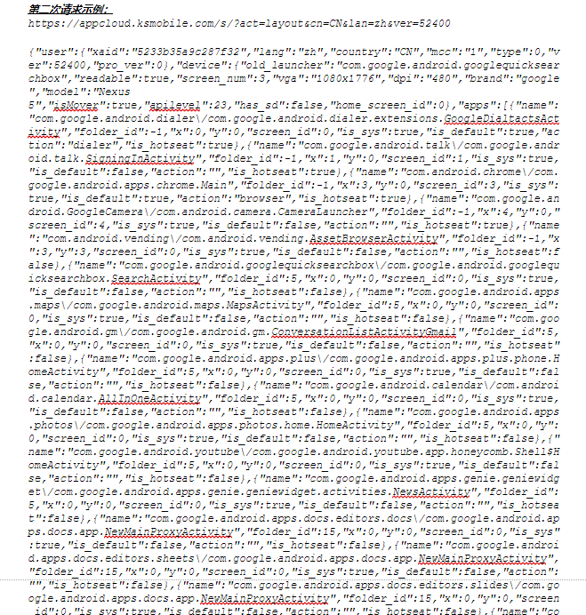

图5 launcher第二次请求服务端

第二次请求返回结果部分：

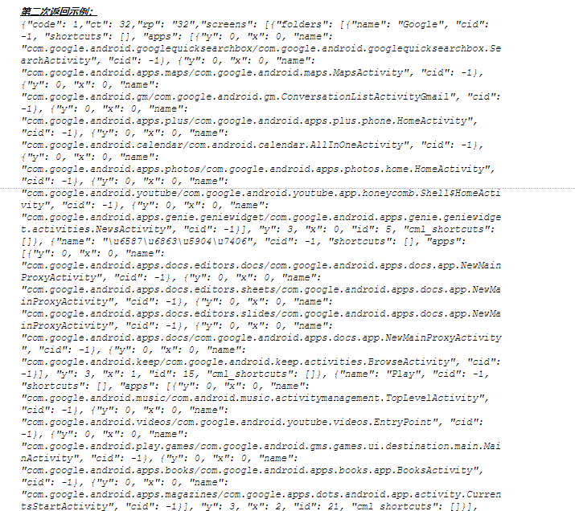

图6 launcher第二次请求服务端返回数据

2）搬家策略图示详细逻辑：

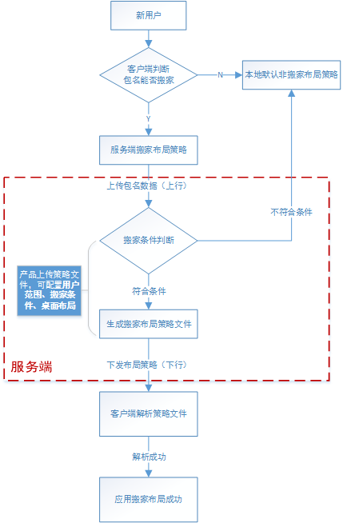

图7 猎豹3D布局优化桌面搬家逻辑

猎豹3D布局优化桌面软件的搬家技术方案，不仅实现了服务端快速配置搬家策略，还使得得产品数据测试与验证周期跨度缩小。大大节省了搬家最优策略的测试周期，同时提升了用户对CM Launcher的好感度。

可牛网络技术（北京）有限公司

**研究开发项目效用情况说明**

**猎豹3D布局优化桌面软件**

项目名称 **猎豹3D布局优化桌面软件**

项目负责人谢国英 电话：18500376889

项目联系人谢国英 电话：18500376889

项目起止时间2016年1月至2016年12月

**1、作用和意义**

猎豹3D布局优化桌面软件推出的桌面搬家技术方案，不仅实现了服务端搬家配置，使得产品数据测试与验证周期跨度缩小；并且实现了将原生Launcher布局无缝迁移到CM Launcher的功能，方便用户更快的适应CM Launcher，使猎豹智能桌面用户体验得到很大的提升。

**2、实际效益**

猎豹3D布局优化桌面软件推出桌面搬家技术方案后，基础功能的数据可以从以下四个方面看出。

1. 搬家率从2.8%提升到44.9%；
2. 搬家用户前后留存差值+0.8%

新增用户中40%未搬家用户转为搬家用户，这部分用户留存提升0.8%；

1. 提升总体留存+0.3%

搬家用户占新增用户的45%时，相比未搬家的留存提升0.3%；

1. 用户抱怨减少80%

相比2017年12月日均15-20条用户反馈抱怨更改应用排布，如今降至 日均2-3条。

更重要的是留存与商业的协调是如何配合的呢？在CM Launcher打通服务端配置搬家布局后，目前已上线测试6个布局策略进行数据测试。对比分渠道留存与主要商业功能表现，探索出最优布局方案实行。

其中搬家与非搬家的留存差值2.7%，具体数据如下表。

|  |  |  |  |  |  |  |  |  |  |  |  |  |
| --- | --- | --- | --- | --- | --- | --- | --- | --- | --- | --- | --- | --- |
| 日期 | 全部渠道 | | | | | | | | | | | |
| 24 | | | 32 | | | 不搬家 | | | 24-32 | 24-非 | 32-非 |
| 20180301 | 18682 | 35287 | 52.94% | 18653 | 35209 | 52.98% | 64549 | 128044 | 50.41% | -0.03% | 2.53% | 2.57% |
| 20180302 | 19056 | 35645 | 53.46% | 18966 | 35531 | 53.38% | 65341 | 129726 | 50.37% | 0.08% | 3.09% | 3.01% |
| 20180303 | 20037 | 37794 | 53.02% | 19897 | 37524 | 53.02% | 69271 | 138014 | 50.19% | -0.01% | 2.83% | 2.83% |
| 20180304 | 20265 | 39375 | 51.47% | 20317 | 39131 | 51.92% | 70260 | 143033 | 49.12% | -0.45% | 2.35% | 2.80% |
| 20180305 | 17990 | 33785 | 53.25% | 17757 | 33664 | 52.75% | 63245 | 125393 | 50.44% | 0.50% | 2.81% | 2.31% |
| 20180306 | 17807 | 32921 | 54.09% | 17799 | 33070 | 53.82% | 63166 | 124256 | 50.84% | 0.27% | 3.25% | 2.99% |
| 20180307 | 17222 | 32282 | 53.35% | 17233 | 32188 | 53.54% | 61447 | 121049 | 50.76% | -0.19% | 2.59% | 2.78% |
| 20180308 | 16538 | 31117 | 53.15% | 16479 | 31253 | 52.73% | 59432 | 118418 | 50.19% | 0.42% | 2.96% | 2.54% |
| 20180309 | 17259 | 32644 | 52.87% | 17376 | 32683 | 53.17% | 62103 | 123160 | 50.42% | -0.29% | 2.45% | 2.74% |
| 20180310 | 18156 | 34689 | 52.34% | 17919 | 34453 | 52.01% | 65181 | 131044 | 49.74% | 0.33% | 2.60% | 2.27% |
| 20180311 | 18375 | 35912 | 51.17% | 18523 | 36012 | 51.44% | 65594 | 135203 | 48.52% | -0.27% | 2.65% | 2.92% |
| 20180312 | 16799 | 31816 | 52.80% | 16684 | 31636 | 52.74% | 59455 | 119629 | 49.70% | 0.06% | 3.10% | 3.04% |
| 20180313 | 16739 | 31708 | 52.79% | 16601 | 31471 | 52.75% | 57945 | 115808 | 50.04% | 0.04% | 2.76% | 2.71% |
| 求和 | 234925 | 444975 | 52.80% | 234204 | 443825 | 52.77% | 826989 | 1652777 | 50.04% | 0.03% | 2.76% | 2.73% |

**猎豹3D布局优化桌面软件**

**总经理办公会决议**

**总经理办公会2015年12月1日决议通过猎豹3D布局优化桌面软件项目于2016年1月1日开始立项至2016年12月31日结束，会议决议合法有效。**

**企业负责人签章：**

**公司公章：**